Меры социальной поддержки
Выплата ежемесячных денежных 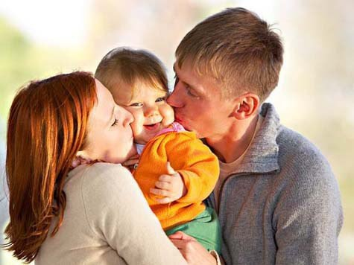компенсаций родителям детей, посещающих ДОУ.
Выплата денежной компенсации осуществляется согласно Федерального закона от 29 декабря 2012 года. N 273-ФЗ "Об образовании в Российской Федерации", ст.65.п.5
Статья 65. Плата, взимаемая с родителей (законных представителей) за присмотр и уход за детьми, осваивающими образовательные программы дошкольного образования в организациях, осуществляющих образовательную деятельность
1. Дошкольные образовательные организации осуществляют присмотр и уход за детьми. Иные организации, осуществляющие образовательную деятельность по реализации образовательных программ дошкольного образования, вправе осуществлять присмотр и уход за детьми.
2. За присмотр и уход за ребенком учредитель организации, осуществляющей образовательную деятельность, вправе устанавливать плату, взимаемую с родителей (законных представителей) (далее – родительская плата), и ее размер, если иное не установлено настоящим Федеральным законом. Учредитель вправе снизить размер родительской платы или не взимать ее с отдельных категорий родителей (законных представителей) в определяемых им случаях и порядке.
3. За присмотр и уход за детьми-инвалидами, детьми-сиротами и детьми, оставшимися без попечения родителей, а также за детьми с туберкулезной интоксикацией, обучающимися в государственных и муниципальных образовательных организациях, реализующих образовательную программу дошкольного образования, родительская плата не взимается.
4. Не допускается включение расходов на реализацию образовательной программы дошкольного образования, а также расходов на содержание недвижимого имущества государственных и муниципальных образовательных организаций, реализующих образовательную программу дошкольного образования, в родительскую плату за присмотр и уход за ребенком в таких организациях.
5. В целях материальной поддержки воспитания и обучения детей, посещающих образовательные организации, реализующие образовательную программу дошкольного образования, родителям (законным представителям) выплачивается компенсация в размере, устанавливаемом нормативными правовыми актами субъектов Российской Федерации, но не менее двадцати процентов среднего размера родительской платы за присмотр и уход за детьми в государственных и муниципальных образовательных организациях, находящихся на территории соответствующего субъекта Российской Федерации, на первого ребенка, не менее пятидесяти процентов размера такой платы на второго ребенка, не менее семидесяти процентов размера такой платы на третьего ребенка и последующих детей. Средний размер родительской платы за присмотр и уход за детьми в государственных и муниципальных образовательных организациях устанавливается органами государственной власти субъекта Российской Федерации. Право на получение компенсации имеет один из родителей (законных представителей), внесших родительскую плату за присмотр и уход за детьми в соответствующей образовательной организации.
6. Порядок обращения за получением компенсации, указанной в части 5 настоящей статьи, и порядок ее выплаты устанавливаются органами государственной власти субъектов Российской Федерации.
7. Финансовое обеспечение расходов, связанных с выплатой компенсации, указанной в части 5 настоящей статьи, является расходным обязательством субъектов Российской Федерации.
В соответствии с порядком назначения и выплаты компенсации расходов на содержание ребёнка в дошкольной образовательной организации (утв. приказом департамента образования Ярославской области от 8 ноября 2010 г. N 873/01-03). в государственных и муниципальных детских садах размер компенсации на первого ребёнка составляет 20% внесённой родителями (законными представителями) родительской платы, на второго ребёнка – 50 %, на третьего ребёнка и последующих детей – 70 %.

